附件：

**2018年天津市基础教育 “教育创新”论文评选申报表**

所属区：宝坻区 学科分类： 初中数学

|  |  |  |  |  |  |  |  |  |  |  |  |  |  |  |  |  |
| --- | --- | --- | --- | --- | --- | --- | --- | --- | --- | --- | --- | --- | --- | --- | --- | --- |
| 论文编号 | |  | | | | | | | | | | | | | | |
| 论文题目 | | 不拘一格求创新 | | | | | | | | | | | | | | |
| 会员编号 | | HY-015-Z120-061 | | | | | | | | | | | | | | |
| 第一作者 | 姓名 | 李春江 | | | 性别 | | | 男 | | 民族 | 汉 | | | 出生年月 | | 1976.1 |
| 学历 | 本科 | | | 职务 | | | 教师 | | 职称 | 一级 | | | 教 龄 | | 21 |
| 邮箱 | Xkkjwlcj@sina.com | | | | | | | | | 手机 | | | 13920656060 | | |
| 单位 | 宝坻区新开口镇初级中学 | | | | | | | | | 电话 | | 29611091 | | | |
| 指导教师 | | 马志田 | | | | | | | | | | | | | | |
| 本人承诺 | 申请人郑重声明：此项成果确系申请人所有，因此引发的争议及后果由申请人承担。  申请人签字：  年 月 日 | | | | | 学 校 审 查 意 见 | 经学校审查，此项成果确系申请人所有，同意申报。  领导签字：  学校盖章：  年 月 日 | | | | | 区教育学会意见 | | | 盖章：  年 月 日 | |
| 评审结果 | 一等奖 | | |  | | | 评审意见及违规情况记载 | |  | | | | | | | |
| 二等奖 | | |  | | |
| 三等奖 | | |  | | |
| 建议区级 | | |  | | |
| 不予评审 | | |  | | |
| 诚信违规 | | |  | | |
| 备 注 | | |  | | | | | | | | | | | | | |

此表作为首页，与论文装订在一起。

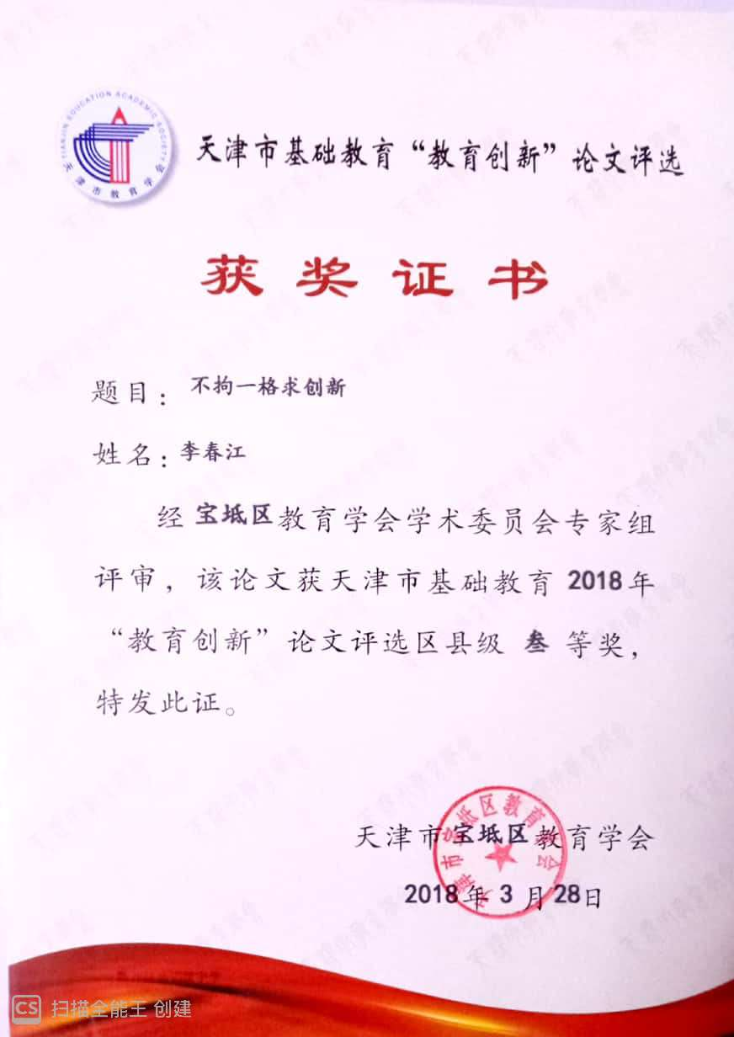

不拘一格求创新

新世纪信息技术和高新技术高速发展，社会上急需素质高的、创新能力强的人才。如何才能培养出合格人才呢？答案就是要注重培养、提高学生创造性思维的能力。数学学科蕴含着丰富的创新教育素材。教师要根据本学科的特点探究培养学生创造性思维的原则和方法。 下面就结合自己在教学中的感受谈谈自己的一些认识。

一、注重营造和谐的课堂教学氛围。

只有在和谐、宽松、令人愉快的氛围中才能培养学生的创新性思维。因此，教师应该使课堂气氛和谐、民主。在课程改革的新形式下，第一、教师必须认识到自己在课堂中所处的地位和作用与之前相比较已经发生了很大的变化。在以前课堂教学中，教师充当的是主体角色，而现在则转换成了主导角色，老师和学生的关系也有原来的不平等转换成完全平等的关系， 教师要让学生充分敞开自己的思想，课堂上鼓励积极发言，共同探究，努力保证学生的创新因素处于最佳状态；第二、教师要努力创造出更多的时间和空间，让学生自己独立地去探索知识，让学生主动地、自由的去观察、去发现、去思考，充分调动他们的好奇心，求知欲、表现欲，只有做到这样，我们才能及时、更好地发现学生的个性，从而提高学生的创新能力；第三、教师应该关爱自己的学生，做到正面教育。只有充满爱的教育才是最伟大的教育。作为一名优秀的教师就要主动与学生接近，不但关心他们的学习成绩，更要关心他们的生活情况、思想状况及个性发展情况。古语说：“亲其师，信其道”。学生只有体会到了教师对他的关爱，他才能对教师亲近、信任，教师的教育作用才能得到发挥。在工作中，教师要平等、公正地对待每一位学生，对全体学生负责，同时要包容他们的错误，给他们改正错误的机会，在工作中，教师切忌讽刺、挖苦、体罚学生，对待学生坦诚而不鲁莽，关心而不骄纵，要特别“关注”、“偏爱”那些“问题”学生，用关爱换取学生地真心、尊重、理解。在课堂上，教师要多使用激励性评语，及时准确地对学生的学习行为进行评价，学生有进步就要及时表扬，鼓励，这样调动他们进行创新思维的积极性。

二、注重教学方法的改变。

学生的创新思维能力是否能够得到培养和提高，一个重要环节就是教学方式是否与之相适应。教师如果只把学生当成知识的“容器”，一味地去灌输，不但不能唤起学生探索欲望，反倒使学生产生厌学情绪，学生的创新思维也就得不到发展，所以要求教师在教学中要根据不同内容采取不同的教学方式，这样就有利于学生创新思维地培养。

例如 某中学的学生自己动手整修操场，如果让七年级学生单独工作，需要7.5小时完成，如果让八年级学生单独工作，需要5小时完成，如果让七、八年级学生一起工作1小时，再由八年级学生单独完成剩余部分，共需多少时间完成？

各小组分组解答，然后在班上交流。

有的小组解法是：先设八年级单独完成剩余部分还需要x小时，用整式分别表示七、八年级合作一小时完成的工作量和八年级单独完成剩下工作量，最后列出方程，即 (+) + x =1，

然后解方程，求出方程解 x= ，再加上合作的1小时，就求出共需要的时间 。

有的小组解法是：先设八年级还需要X小时，然后用整式分别表示七、八年级完成的工作量，然后再列方程+( x+1)=1 ，最后求出方程解 x= ，再加上合作的1小时，就求出共需要的时间 。

这时，我对上述两种解法给予肯定和鼓励，表扬他们做的丰常好，同时又启发学生：能不能直接解设共用X小时，列方程解答呢？ 这时，各小组认真思考、积极讨论，完成问题，从而发现了直接解设未知数，列方程 +x=1 ，这样更容易求出答案。 学生在这样的学习中拓展了思维，提高了能力。

三、注重培养学生的问题意识

正确解决问题很重要，但能发现并提出问题更重要。只有发现问题、提出问题，才能去探究，才能够有新的发明创造。 提出问题本身就蕴含着创造思维的火花，尤其是提出新颖的、具有独特见解的问题，师生共同探索并解决。教师应激励学生在日常生活、学习中的多发现，多质疑，多问几个为什么，勇于打破常规思想，寻找教材中不满意的解法，敢于提出疑问，敢于说出自己的想法，寻求新的方法去解决问题。

例如：在学习完“正多边形和圆”这一节内容后，一个学生对自家搭建的长方体的玉米仓提出自己的看法：不如将它搭建成圆柱形，因为那样会比搭成长方体形装的玉米多。我在班上对他的看法进行了重点表扬，这样不但激励了他以后更敢于提出自己的见解，也促使其他学生敢于发表自己的见解。

再如，某地上网有两种收费方式，用户可以任选其一：A. 计时制：3元／时。 B. 包月制：60元／月。此外，每一种上网方式都加收通讯费1元／时。 （1）请你为用户设计一个方案，使用户能合理地选择上网方式。 （2）某用户有120元钱用于上网（1个月），选用哪种上网方式比较合算？

生： 当然是计费问题，我们现在正在学习计费问题！

师：同学们，你们能从题意中看出来吗？

生：题目告诉我们上网的两种收费方式。我们要用一元一次方程知识解决。

师：很好，那你会运用二次函数来解决它吗？

学生一：题目中告诉：A. 计时制：3元／时 B. 包月制：60元／月。此外，每一种上网方式都加收通讯费1元／时。让我们给设计一个合理上网方式，但它没有告诉我们上网时间是多少？

学生二：虽然它没有告诉我们时间，但我们可以假设为x小时。

学生三：对，我们可以利用列方程先求出上网多少时间时，两种收费一样多，然后在根据用户具体上网时间的多少为他选择上网方式。

师： 你们分析的非常好！ 那么怎么求这个时间呢？

学生们开始小组合作解决，几分钟后，有的小组就已经有答案了，同学们跃跃欲试，都想回答问题。

学生四：老师，我们组列出的方程是（1+3）X=60+X，方程解是X=20，当上网时间是20小时的时候，两种收费相等。

师：那我们怎样为用户合理选择上网方式呢？

学生五：当用户上网时间小于20小时时，建议他选择A种计费方式，当用户上网时间大余20小时时，建议他选择B种计费方式。

师：大家做的非常好，现在又有一位用户需要大家帮忙。这位用户有120元钱用于上网（1个月），选用哪种上网方式比较合算？同学们认真思考，运用知识解决了问题。

因此，教师除了引导学生独立发现问题，同时还要诱导学生分析问题，不仅让学生知道“是什么”， 还应该让他们知道“为什么”，这些知识是怎么来的，学了“有什么用”，只有弄清知识的来龙去脉才能提高学生创新能力。

四、注重训练形式的多样化。

创新思维的核心是发散思维，要想培养学生的创新思维，就要求教师根据学生的实际情况和所讲知识运用多种方法培养学生的思维的灵活性、敏捷性，以达到提高学生创新思维能力。

例如：七年五班共有35人，其中男生占七分之五，男生有多少人？可把条件改为七年五班共有35人，其中女生占七分之二，男生有多少人？

可以进行“一题多解”的训练，即：在不改变题目中的条件和问题的前提下，鼓励学生从不同角度、不同侧面的进行分析、思考，探究多种的解题方法。“一题多解”的训练的方法有利于培养学生发散思维。能够使学生对所学知识进行串联、综合运用，最终做到举一反三。

也可以通过对题目命题的题设、结论进行多角度、多层次的演变来进行一题多想的训练，这样可以让学生感到题目新颖，从而产生新的“质疑”。学生在分析问题、解决问题的过程中加深对相关知识的联系，从而培养学生的创新思维。

综上所述，在数学教学中，教师必须调动学生通过自己的独立思考来获取知识，让学生在交流中充分发表自己的开发，展示其思考的全过程， 鼓励他们大胆联想，敢于质疑，敢于突发奇想，拓展思维空间，转变思维方式，多方面有意识的注意培养学生的创新思维能力，从而达到培养创新人才的目的。